 **Коммунальное государственное учреждение**

**«Общеобразовательная школа села Приозёрное**

**отдела образования по Сандыктаускому району**

**управления образования Акмолинской области»**

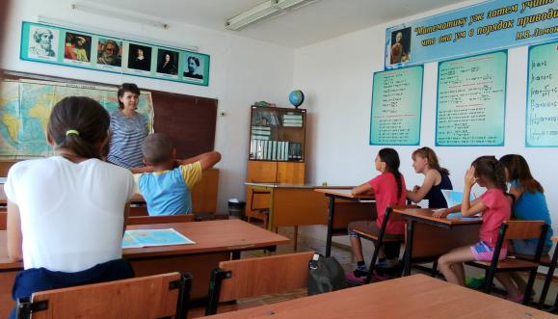

ФОТО (не обязательно)

**ПРОГРАММА**

**ОРГАНИЗАЦИИ ОЗДОРОВИТЕЛЬНОГО ОТДЫХА,**

**ДОСУГА И ЗАНЯТОСТИ ДЕТЕЙ**

**В ПЕРИОД ЛЕТНИХ КАНИКУЛ**

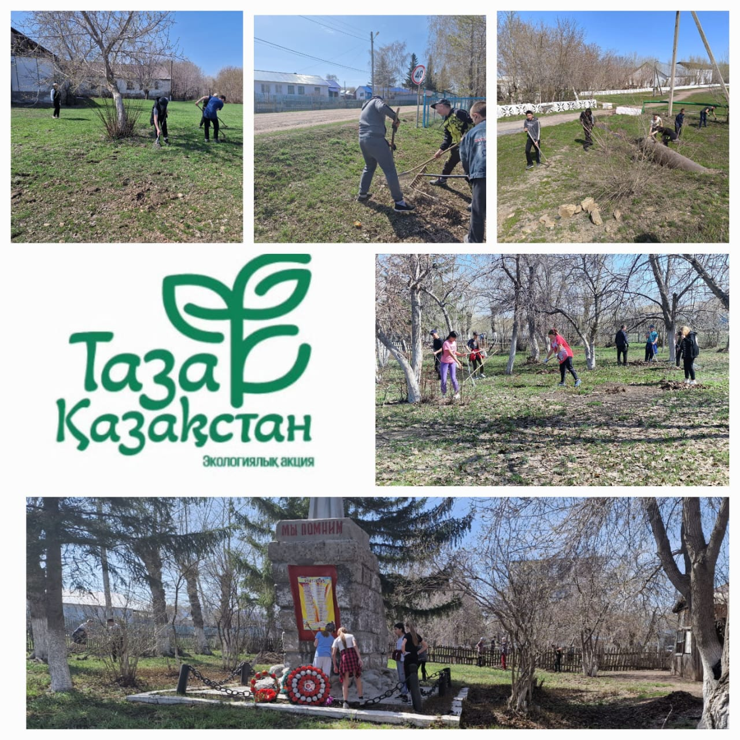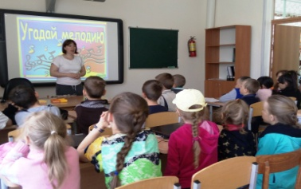

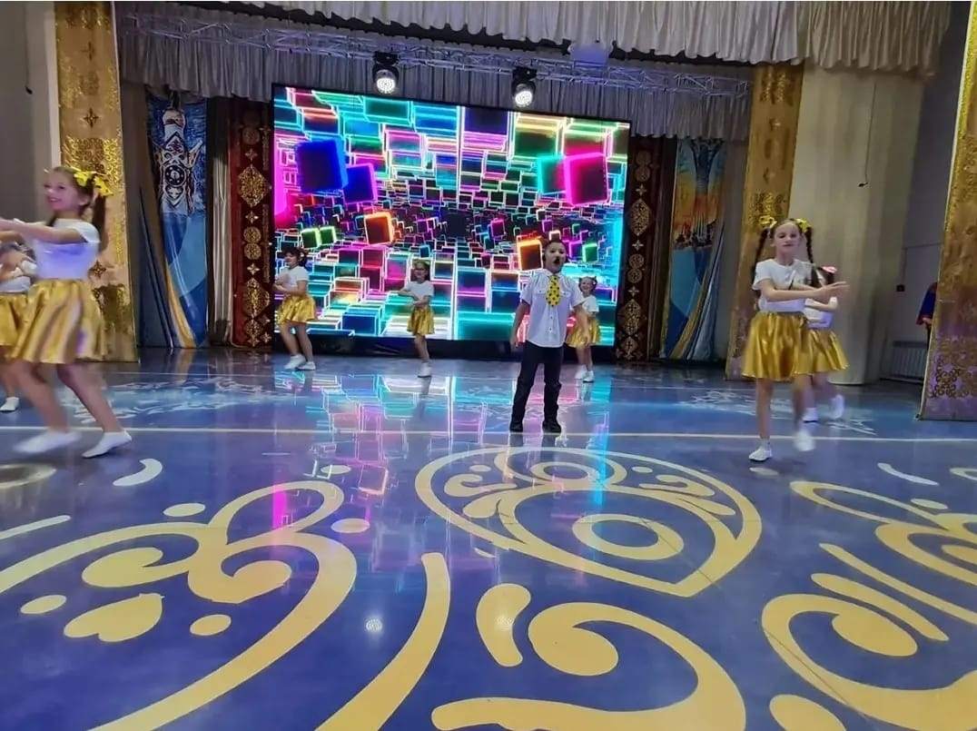



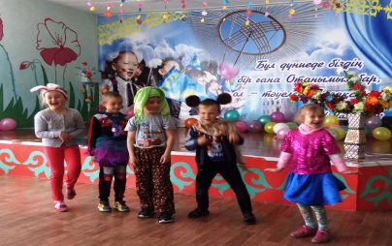



с. Приозёрное

2024г.

Бекітемін /Утверждаю:

Приозерное селосының ЖББ мектебінің директоры

Директор ОШ села Приозёрное

______ С.К. Анапин

«___» _____________ 2024 жыл/ год

Келісілді /Согласовано:

Сандықтау ауданының білім бөлімінің басшысы

Руководитель отдела образования

по Сандыктаускому району

______ А.О. Абенова

«___ » ______________ 2024 жыл/ год

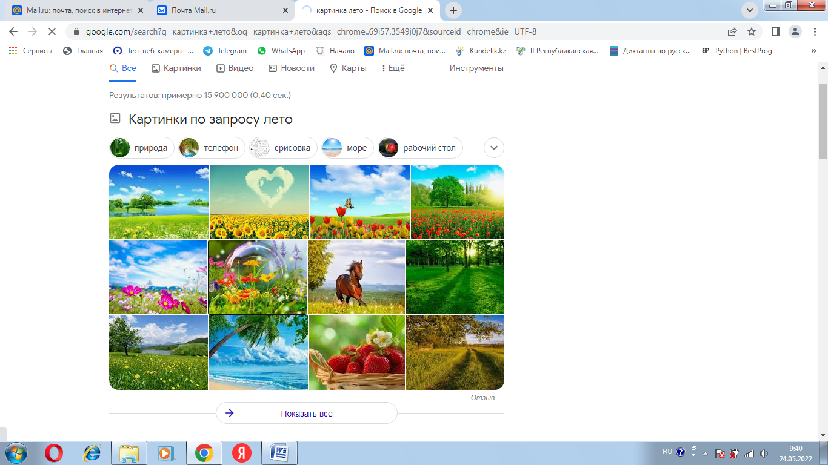

                                                                     СОДЕРЖАНИЕ

1. Паспорт программы общеобразовательной школы села Приозёрное «Звонкое лето - 2024» в период летних каникул 2024 года.

1. Статистические данные об участниках программы «Звонкое лето – 2024» в период летних каникул.

1. Тематическая направленность мероприятий, основные направления воспитания и развития детей и подростков в летний период 2024 года
2. Система организации выполнения программы «Звонкое лето- 2024» в период летних каникул и мероприятия по реализации программы «Звонкое лето- 2024» в период летних каникул.
3. Ожидаемые результаты.

1. **Паспорт программы общеобразовательной школы села Приозёрное**

**«Звонкое лето - 2024» в период летних каникул**

|  |  |
| --- | --- |
| 1.Наименование Программы | Программа «Организация оздоровительного отдыха, досуга и занятости детей в период летних каникул 2024 года» - «Звонкое лето - 2024» |
| 2.Основание создания Программы | - Конвенция о правах ребенка  - Закон РК «О правах ребенка»  - Закон РК «Об образовании»  - ЕДИНАЯ ПРОГРАММА ВОСПИТАНИЯ, утвержденная министром просвещения Республики Казахстан Гани Бектаевичем Бейсембаевым (приказ №294 от 19 сентября 2023 года) |
| 3.Цель Программы | - Создание условий для полноценного отдыха, укрепления здоровья, личностного развития и занятости детей и подростков, профилактика и предупреждение правонарушений среди несовершеннолетних. |
| 4.Задачи Программы | - Обеспечение безопасных условий для отдыха, оздоровления и занятости детей в период летних каникул.  - Расширение кругозора, развитие творческой деятельности, интеллектуальных способностей, укрепление творческо-познавательной активности.  - Формирование ЗОЖ, привитие интереса к различным видам спорта.  - Формирование нового сознания, ориентированного на умение в любых неблагоприятных условиях сохранять уважение друг к другу, проявлять заботу.  - Воспитание бережного отношения к окружающему миру, привитие любви к природе, трудовых навыков. |
| 5.Сроки реализации | лето 2024 года |
| 6.Исполнители основных мероприятий | Коллектив общеобразовательной школы села Приозёрное |
| 7.Объёмы и источники финансирования | Общий предварительный объем средств для реализации программных мероприятий – 0 тенге  Из них по источникам: средства родителей - 0 тенге |
| 8.Планируемые результаты программы | Реализация Программы позволит достичь следующих результатов:  - сохранить охват детей и подростков организованными формами отдыха, оздоровления и занятости (100%);  - сохранить 100% охват несовершеннолетних из категории, нуждающихся в особом внимании, всеми видами занятости отдыха в летнее каникулярное время;  - увеличить численность несовершеннолетних задействованных в различных формах организованного детского и семейного отдыха;  - обеспечение условий для нормальной жизнедеятельности детей по соблюдению санитарно-гигиенических форм и правил, противопожарной безопасности, профилактики травматизма;  - недопущение чрезвычайных ситуаций среди несовершеннолетних  в летний период;  - создание условий для развития у детей творческого потенциала;  - создание условий для отдыха, оздоровления и занятости подростков из малообеспеченных, многодетных, неблагополучных семей, детей- инвалидов. |

1. **Статистические данные об участниках программы  «Звонкое лето- 2024» ОШ села Приозёрное.**

     В летний период 2024 года необходимо охватить всеми мероприятиями 87 учащихся, из них:

- 77 - учащиеся 1-10 классов – 100%;

- 10 - воспитанники  предшкольного  класса – 100%.

  Особое внимание в летний период, будет уделено детям:

- из многодетных семей – 2 (7 учеников – 1-9 классы).

Малообеспеченных семей, детей ОБПР – нет.

Детей, стоящих на учёте ИДН и ВШК – нет.

**3. Тематическая направленность мероприятий, основные направления воспитания и развития детей и подростков в летний период 2024 года**

Тематическая направленность мероприятий на 2024 год:

- празднование Дня защиты детей (1 июня).

- празднование Дня Государственных символов (4 июня).

- проведение мероприятий в рамках празднования Дня домбры (1 июля), Дня столицы (6 июля).

- подготовка учащихся к мероприятиям, проводимым в рамках слёта выпускников (12 июля).

**4.Система организации выполнения программы «Звонкое лето- 2024» в период летних каникул общеобразовательной школы села Приозёрное и мероприятия по реализации Программы  «Звонкое лето - 2024»**

     Программа содержит конкретные мероприятия, сроки, исполнителей. Программа представляет комплекс подпрограмм по различным направлениям воспитательной работы, нацеленных на решение поставленных задач и содержащих средства их реализации.

В соответствии с предварительным планом работы школы, учитывая возможности школы, в летний период 2024 года запланированы следующие мероприятия:

|  |  |  |  |  |  |
| --- | --- | --- | --- | --- | --- |
| **№** | **Наименование мероприятий** | **Сроки** | **Кол-во детей**  ***(% от общего охвата)*** | **Классы**  **/охват/** | **Ответственные** |
| 1 | Пришкольная площадка «ПЛАНЕТА KIDS» | 1.06-14.06 | 33  *(38%)* | 0-4 классы  /33/ | Григоренко Т.В., Шипило Т.А., Анапина Р.А., Глущич Л.В., Шокаева С.О., Найда Д.В., Вознюк А.А., Жмурко С.В. |
| 2 | Работа по благоустройству и озеленению территории школы, пришкольного участка | 3.06 - 23.08 | 77  *(89%)* | 1-10 классы  /77/ | Жмурко С.В., Тлеулинова Г.Б., Сироткина Л.А., Вознюк А.А., Брестель И.В., Сергеева Н.О.,  Шаймерденова С.Л.,  Кравченко Л.В., Билевич С.В., Гуйван В.В.,  ШокаеваС.О., Терзиди С.П. |
| 3 | Организация экскурсий, туристических походов по родному краю  Организация экскурсии в город Кокшетау | в течение лета  21 июня | 87  *(100%)*  24  *(28%)* | 0-10 классы  /87/  5-7 класс  /24/ | кл. рук., родители  Михайлёва Т.В., Вознюк С.А., Найда Д.В. |
| 4 | Экскурсия по путёвке | по графику | 1  *(1%)* | 7 класс  /1/ | кл. рук., директор |
| 5 | Участие в мероприятиях  в рамках празднования Международного дня друзей (9 июня),  Дня домбры (1 июля),  Дня столицы (6 июля) | в преддверии праздника | 77  *(89%)* | 1-10 класс  /77/ | Найда Д.В.  Маканов С.Б.  Михайлёва Т.В., Вознюк С.А., Найда Д.В. |
| 6 | Работа спортивных секций, проведение соревнований | в течение лета | 87  *(100%)* | 0-10 классы  /87/ | Вознюк А.А., Жмурко С.В. |
| Мероприятия, проводимые в рамках слёта выпускников | | | | | |
| 7 | Репетиции танцевального коллектива | 8.07-12.07 | 23  *(26%)* | 3-9 классы /23/ | Найда Д.В. |
| 8 | Репетиции домбрового ансамбля | 10.07-12.07 | 10  *(11%)* | 4-8 классы  /10/ | Маканов С.Б. |
| 9 | Участие в сценарии слёта выпускников «По страницам школьных лет» | 8.07–12.07 | 55  *(63%)* | 3-11 классы  /55/ | Михайлёва Т.В.  Вознюк С.А.  Педагогический коллектив  Прафатилова О.В. |
|  |  |  |  |  |  |

**5. Ожидаемый результат**

Реализация системы организации выполнения программы «Звонкое лето – 2024» позволит добиться следующих результатов:

1. Будет создана эффективная система обеспечения детей оздоровительным отдыхом, досугом и занятостью в период каникул в безопасных условиях.
2. Усилится контроль за недопущением фактов бытового насилия и правонарушений в отношении детей, среди детей.
3. Будут внедрены новые педагогические, информационные, и здоровьесберегающие технологии.
4. Составит 100% охват отдыхом и оздоровлением всех учащихся.
5. Составит 100% охват отдыхом и оздоровлением детей из многодетных семей.
6. Увеличится показатель вовлечения детей в массовые виды спорта и туризма.
7. Расширятся знания учащихся по вопросам здорового образа жизни, профилактики и предупреждения алкоголя, курения, наркомании.
8. Повысится экологическая культура через практическое познание учащимися родного края, знакомство с окружающей природой, благоустройство территории школы.

**УТВЕРЖДАЮ:**

**Директор**

**КГУ «Общеобразовательная школа села Приозёрное**

**отдела образования по Сандыктаускому району**

**управления образования Акмолинской области»**

**_____________ Анапин С.К.**

**«15» мая 2024 г.**

**Комплексная программа**

**по организации летнего отдыха детей**

**ПРИШКОЛЬНОЙ ПЛОЩАДКИ**

**«ПЛАНЕТА KIDS»**

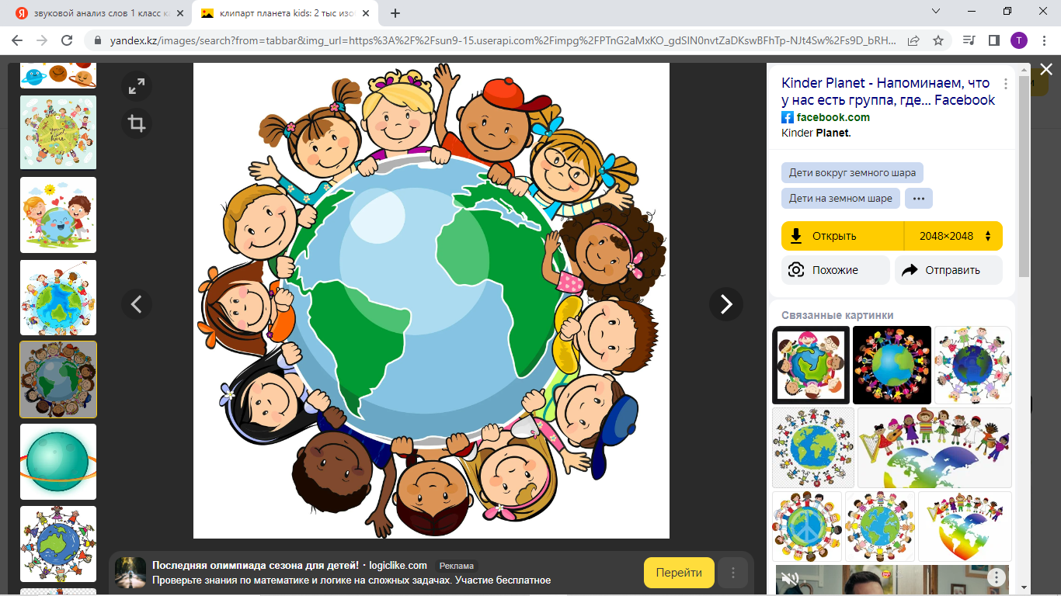

**2024 год**

**ИНФОРМАЦИОННАЯ КАРТА ПРОГРАММЫ**

|  |  |  |
| --- | --- | --- |
| 1 | Полное название программы | Комплексная программа по организации летнего отдыха детей оздоровительной пришкольной площадки «ПЛАНЕТА KIDS» |
| 2 | Цель программы | Организация занятости детей в летний период. |
| 3 | Ценности | Национальный интерес, совесть, стремление. |
| 4 | Краткое содержание программы | В рамках данной программы дети приобщаются к здоровому образу жизни через активные виды отдыха: экологические, виртуальные экскурсии, праздники и др.  В ходе реализации программы учащиеся овладевают определенным набором знаний, умений и навыков, которые помогают им узнать проблемы экологии нашего региона и страны в целом, познакомиться с разнообразием животного и растительного мира, учатся быть активными гражданами своей страны. |
| 5 | Ожидаемый  результат | - Патриот, имеет чувство гордости за свою Родину.  - Уважает государственную символику.  - Гордится национальным наследием и культурой.  - Имеет представление о правовой и экологической культурах.  - Ценит честность, справедливость и порядочность.  - Трудолюбивый, сохраняет верность своему слову, ответственный за свои действия и поступки.  - Он любит и принимает заботу своих родителей.  - Он уважает своих друзей и одноклассников и умеет им сопереживать.  - Поддерживает младших и почитает старших.  - Выявляет свои стремления к обучению, труду и саморазвитию.  - Сохраняет окружающую среду в чистоте.  - Имеет достижения в информационной, медийной и финансовой грамотности.  - Сформированы личностные качества как любознательность, целеустремлённость и познавательная активность. |
| 6 | Авторы программы | Анапина Рыскельды Аиповна, Григоренко Татьяна Викторовна, Шипило Татьяна Алексеевна, Глущич Лидия Владимировна. |
| 7 | Государственное  образовательное  учреждение,  представившее  программу | КГУ «Общеобразовательная школа села Приозёрное отдела образования по Сандыктаускому району управления образования Акмолинской области» |
| 8 | Адрес, телефон | Акмолинская область, Сандыктауский район, село Приозёрное, ул. Ыбрая Алтынсарина 15, тел.8-716-40-9-76-45. |
| 9 | ФИО  руководителя  организации | Директор школы АнапинСарсембайКамидулаевич |
| 10 | Место реализации | Пришкольная площадка «ПЛАНЕТА KIDS» |
| 11 | Количество, возраст учащихся | 33 учащихся с 5 до 11 лет |
| 12 | Сроки проведения, количество сезонов | Июнь, 2 сезона |

**АНАЛИТИЧЕСКАЯ СПРАВКА**

**О ДЕЯТЕЛЬНОСТИ ПРИШКОЛЬНОЙ ПЛОЩАДКИ**

Деятельность пришкольной площадки в течение девяти последних лет было логическим продолжением работы воспитателей летних пришкольных площадок по реализации комплексной целевой программы развития школы в рамках воспитательной системы «Воспитание казахстанского патриотизма». Особенности социума школы, контингента родителей и обучающихся, определяемых по результатам различных диагностик, проводимых психологом школы в качестве важнейших, определили следующие задачи:

- формирование уважительного отношения учащихся к государственным символам Республики Казахстан;

- формирование системы патриотического воспитания подрастающего поколения;

- формирование всесторонне и гармонично развитой личности;

- развитие учебно-методического комплекса школы для расширения возможности занятий в кружках, секциях, клубах.

Для решения этих задач самая оптимальная возможность представлялась в каникулярное время в рамках пришкольной площадки, которая работает в течение июня. С 2012 года в рамках пришкольной площадки реализовались программы под единым названием «Неунывайки». В 2022 году принято решение о переименовании пришкольной площадки на «ПЛАНЕТА KIDS».

В содержании каждой из программ предыдущих лет прослеживается общая идея необходимости создания оптимальных условий и деятельности для саморазвития, самопознания и самосовершенствования личности ребёнка в соответствии с его возрастом, психологическими особенностями, а также для нравственного, физического и психологического оздоровления детей.

Состав воспитанников площадки ежегодно характеризуется следующими особенностями: это дети разных возрастных групп: от 5 до 11 лет; разных возможностей здоровья: с ограниченными возможностями здоровья, с возможностями здоровья, отвечающими норме; из числа многодетных семей; дети из неполных семей; дети из малообеспеченных и неблагополучных семей.

Учёт особенностей контингента воспитанников - необходимое условие процесса программирования деятельности площадки, подбора кадров, обеспечения методического комплекса, организации психологического сопровождения, выбора форм реализации программы.

Как показал анализ, важнейшим направлением в содержании каждой программы было всестороннее оздоровление воспитанников пришкольной площадки.

**2023 год - программа «ПЛАНЕТА KIDS»**

Начальник пришкольной площади - учитель начальных классов Анапина Р.А., воспитатели - учителя начальных классов Шипило Т.А, Григоренко Т.В., Глущич Л.В., помощники - медработник, психолог и учителя-предметники. В первом сезоне площадку посещали дети 0-2 классов, во втором сезоне дети 3-4 классов.

Программа пришкольной площадки была разработана учителями начальных классов совместно с заместителем директора по воспитательной работе, психологом и медработником школы, и рассчитана на возраст детей 0-4 классов.

Все мероприятия проходили в рамках в проходить в рамках реализации восьми приоритетных направлений воспитательной работы школы, национальной информационной кампании «12 дней борьбы против детского труда», воспитания в рамках реализации программы «Рухани Жаңғыру», празднования Дня символики РК.

Посещая пришкольную площадку «ПЛАНЕТА KIDS» дети получили массу положительных эмоций и впечатлений, смогли показать свои способности.

**ПОЯСНИТЕЛЬНАЯ ЗАПИСКА**

Летние каникулы составляют значительную часть свободного времени детей. Этот период как нельзя более благоприятен для развития их творческого потенциала, совершенствования личностных возможностей, приобщения к ценностям культуры, вхождения в систему социальных связей, воплощения собственных планов, удовлетворения индивидуальных интересов в личностно значимых сферах деятельности.

Пришкольная площадка - это новый образ жизни детей, новый режим с его особым романтическим стилем и тоном. Это жизнь в новом коллективе, это, наконец, новая природосообразная деятельность.

Значимость летнего периода для оздоровления и воспитания детей, удовлетворения детских интересов и расширения кругозора невозможно переоценить.

Пришкольная площадка «ПЛАНЕТА KIDS» размещается на базе КГУ «ОШ с. Приозёрное». В основу организации закладываются здоровьесберегающие технологии, реализующиеся в игровой форме.

Программа деятельности пришкольной площадки ориентирована на создание социально значимой психологической среды, дополняющей и корректирующей семейное воспитание ребенка. Программа универсальна, так как может использоваться для работы с детьми из различных социальных групп, разного возраста, уровня развития и состояния здоровья.

Основная идея программы «ПЛАНЕТА KIDS» - представление возможностей для раскрытия творческих способностей ребенка, создание условий для самореализации потенциала детей и подростков в результате общественно полезной деятельности. Программа ориентирована на работу в разновозрастном детском коллективе.

***Новизна программы*** заключается в отработке новых форм психолого-педагогического сопровождения детей во временном коллективе на протяжении всей смены.

***Актуальность программы*** заключается в необходимости создания социокультурной среды общения в каникулярное время. Это происходит в результате постоянного включения детей в творческую деятельность, формирующую культуру, индивидуальность и духовный мир личности.

***Педагогическую целесообразность программы пришкольной площадки определяет Единая программа воспитания, реализуемая через ценности «НАЦИОНАЛЬНЫЙ ИНТЕРЕС», «СТРЕМЛЕНИЕ», «СОВЕСТЬ».***

**Ожидаемые результаты:**

- Патриот, имеет чувство гордости за свою Родину.

- Уважает государственную символику.

- Гордится национальным наследием и культурой.

- Имеет представление о правовой и экологической культурах.

- Ценит честность, справедливость и порядочность.

- Трудолюбивый, сохраняет верность своему слову, ответственный за свои действия и поступки.

- Он любит и принимает заботу своих родителей.

- Он уважает своих друзей и одноклассников и умеет им сопереживать.

- Поддерживает младших и почитает старших.

- Выявляет свои стремления к обучению, труду и саморазвитию.

- Сохраняет окружающую среду в чистоте.

- Имеет достижения в информационной, медийной и финансовой грамотности.

- Сформированы личностные качества как любознательность, целеустремлённость и познавательная активность.

***Цель работы площадки:***организация занятости детей в летний период.

***Задачи:***

***- р***азвитие личности ребенка.

- укрепление физического, психического и эмоционального здоровья детей.

- создание условий для организованного отдыха детей.

- пропаганда здорового образа жизни.

- формирование интереса к различным видам деятельности.

- развитие познавательной активности, творческого потенциала ребёнка.

- формирование качеств, составляющих культуру поведения, санитарно-гигиеническую культуру.

***Сроки реализации программы:*** июнь 2024 года: 2 смены (первая – 6 дней, вторая – 5 дней), всего 11 дней.

Программа рассчитана на возраст детей 0-4 классов.

В первом сезоне будут участвовать - 18 детей (дети 0-2 классов), во втором сезоне – 14 детей (дети 3-4 классов).

Мероприятия каждого дня будут проводиться с 10:00 до 12:00, отчёт о проведённых мероприятиях пишется в этот же день.

***Условия участия в программе:*** добровольность, взаимопонимание, должностная субординация.

**Программа разработана с учётом следующих законодательных нормативно-правовых документов:** Конституция РК; Закон «Об образовании РК»; Конвенция о правах ребенка ООН 1991г.; Устав школы; Комплексный план по реализации «Единая программа воспитания»; Правила по технике безопасности, пожарной безопасности; Рекомендации по профилактике детского травматизма предупреждению несчастных случаев с детьми; Инструкции по организации и проведению туристических походов и экскурсий; Должностные инструкции работников.

**Этапы реализации программы:**

***I этап - подготовительный (май)***

Деятельностью этого этапа является:

***-*** проведение совещаний при директоре и по подготовке школы к летнему сезону;

***-*** издание приказа по школе о проведении летней пришкольной площадки;

***-*** разработка программы деятельности пришкольной площадки;

***-*** подготовка методического материала для работников пришкольной площадки;

***-*** отбор кадров для работы в пришкольной площадке;

***-*** составление необходимой документации для деятельности пришкольной площадки.

***II этап - организационный (май)***

Этот период короткий по количеству дней, всего лишь 2-3 дня.

Основной деятельностью этого этапа является:

- составление списка детей;

- оформление информационного уголка;

- знакомство с правилами жизнедеятельности пришкольной площадки.

***III этап - практический (июнь: 1 сезон - 6 дней, 2 сезон – 5 дней)***

Основной деятельностью этого этапа является:

- реализация основной идеи смены:

- образовательная деятельность:

- оздоровительная деятельность;

- культурно-досуговая деятельность;

- методическая работа с воспитателями;

- вовлечение детей в различные виды коллективно-творческих дел.

***IV этап Аналитический (июнь - сразу по окончании смены)***

Основной идеей этого этапа является:

- подведение итогов смен; результатов деятельности пришкольной площадки;

- анализ предложений детьми, родителями, педагогами, внесенными по деятельности пришкольной площадки в будущем.

**Кадровое обеспечение:**

Оздоровление и развитие детей в значительной степени зависит от знаний, умений и подготовленности к работе тех взрослых, которые организуют жизнедеятельность пришкольной площадки. В реализации программы участвуют педагоги и работники школы:

- руководитель площадки - учитель начальных классов Анапина Рыскельды Аиповна, образование высшее.

Воспитатели: Григоренко Татьяна Викторовна, образование высшее; Шипило Татьяна Алексеевна, образование высшее; Глущич Лидия Владимировна, образование средне-специальное.

Помощники воспитателей: учителя физической культуры – Жмурко Светлана Владимировна, образование высшее. Вознюк Артём Анатольевич, образование высшее, учитель вожатая школы – Найда Дарья Валерьевна, высшее; библиотекарь – Шокаева Сания Оскаровна, образование средне-специальное; медработник школы - Гуйван Ирина Сергеевна, образование средне-специальное, психолог школы – Вознюк Светлана Алексеевна, образование высшее.

**Материально-технические условия предусматривают:**

1. Выбор оптимальных условий и площадок для проведения различных мероприятий.

2. Материалы для оформления и творчества детей.

3. Наличие канцелярских принадлежностей.

4. Аудиоматериалы и видеотехника, ноутбуки.

5. Призы и награды для стимулирования.

6. Спортивный инвентарь.

|  |  |
| --- | --- |
| **Кабинеты** | **Применение** |
| Спортивный зал | Занятия спортом, состязания (в случае плохой погоды). |
| Спортивная площадка | Площадка для проведения общелагерных игр на воздухе, спартакиады, спортивных состязаний. |
| Школьный двор | Игры, праздничные мероприятия, зарядка. |
| Медицинский кабинет | Медицинский контроль мероприятий лагерного сезона |
| Школьная библиотека | Литература для педагогов и детей. |
| Комнаты гигиены | Туалеты, раздевалки. |

**УТВЕРЖДАЮ:**

**Директор**

**КГУ «Общеобразовательная школа села Приозёрное**

**отдела образования по Сандыктаускому району**

**управления образования Акмолинской области»**

**_____________ Анапин С.К.**

**«15» мая 2024 г.**

**ПЛАН МЕРОПРИЯТИЙ**

**НА 1 СЕЗОН РАБОТЫ ПРИШКОЛЬНОЙ ПЛОЩАДКИ «ПЛАНЕТА KIDS»**

**с 1 по 7 июня 2024 года**

|  |  |  |  |  |
| --- | --- | --- | --- | --- |
| **№** | **Дата/ Тема** | **Содержание** | **Ожидаемый результат** | **Ответственные** |
| **Ценности: НАЦИОНАЛЬНЫЙ ИНТЕРЕС, СТРЕМЛЕНИЕ, СОВЕСТЬ** | | | | |
| 1 | 1 июня  «Как здорово, что все мы здесь, сегодня собрались» | 1. Открытие 1 сезона пришкольной площадки (линейка)  2. Посещение мероприятий, проводимых в СДК | Имеет представление о правовой культуре.  Он уважает своих друзей и одноклассников и умеет им сопереживать.  Сформированы личностные качества как любознательность, целеустремлённость и познавательная активность. | Анапина Р.А.,  Григоренко Т.В. |
| 2 | 3 июня «Хочу всё знать» | 1. Игра-эстафета «Разузнай, выясни, спроси». | Выявляет свои стремления к обучению, труду и саморазвитию.  Сформированы личностные качества как любознательность, целеустремлённость и познавательная активность.  Поддерживает младших и почитает старших. | Шипило Т.А., Глущич Л.В., |
| 3 | 4 июня «Я патриот своей страны» | 1. Викторина «Я патриот своей страны» | Патриот, имеет чувство гордости за свою Родину.  Уважает государственную символику.  Гордится национальным наследием и культурой.  Имеет представление о правовой и экологической культурах.  Выявляет свои стремления к обучению, труду и саморазвитию. | Анапина Р.А.,  Найда Д.В. |
| 4 | 5 июня  «В гостях у сказки» | 1. Викторина «По страницам любимых сказок»  2. Конкурс рисунков «Мой любимый сказочный герой». | Гордится национальным наследием и культурой.  Ценит честность, справедливость и порядочность.  Трудолюбивый, сохраняет верность своему слову, ответственный за свои действия и поступки.  Сформированы личностные качества как любознательность, целеустремлённость и познавательная активность. | Глущич Л.В., Шокаева С.О. |
| 5 | 6 июня «День туриста» | 1. Туристический поход.  2. Игры на свежем воздухе.  3. Акция «Эко-привычки» | Сохраняет окружающую среду в чистоте.  Гордится национальным наследием и культурой.  Имеет представление об экологической культуре.  Ценит честность, справедливость и порядочность.  Трудолюбивый, сохраняет верность своему слову, ответственный за свои действия и поступки. | Вознюк А.А., Анапина Р.А., Глущич Л.В., Шипило Т.А., Григоренко Т.В. |
| 6 | 7 июня «День прощаний» | 1. Линейка закрытия 1 смены (награждение)  2. Дискотека «Здравствуй, лето» | Он уважает своих друзей и одноклассников и умеет им сопереживать.  Выявляет свои стремления к обучению, труду и саморазвитию. | Шипило Т.А., Глущи Л.В. |

Руководитель пришкольной площадки___________ Анапина Р.А.

**УТВЕРЖДАЮ:**

**Директор**

**КГУ «Общеобразовательная школа села Приозёрное**

**отдела образования по Сандыктаускому району**

**управления образования Акмолинской области»**

**_____________ Анапин С.К.**

**«15» мая 2024 г.**

**ПЛАН МЕРОПРИЯТИЙ**

**НА 2 СЕЗОН РАБОТЫ ПРИШКОЛЬНОЙ ПЛОЩАДКИ «ПЛАНЕТА KIDS»**

**с 10 по 14 июня 2024 года**

|  |  |  |  |  |
| --- | --- | --- | --- | --- |
| **№** | **Дата /Тема** | **Содержание** | **Ожидаемый результат** | **Ответственные** |
| **Ценности: НАЦИОНАЛЬНЫЙ ИНТЕРЕС, СТРЕМЛЕНИЕ, СОВЕСТЬ** | | | | |
| 1 | 10 июня «Давайте знакомиться!» | 1.Открытие 2 сезона пришкольной площадки (линейка)  2. Игры на свежем воздухе. | Имеет представление о правовой культуре.  Он уважает своих друзей и одноклассников и умеет им сопереживать.  Сформированы личностные качества как любознательность, целеустремлённость и познавательная активность. | Анапина Р.А.,  Григоренко Т.В. |
| 2 | 11 июня «Родные просторы» | 1. Туристический поход. Игры (национальные).  2. Акция «Эко-привычки» | Сохраняет окружающую среду в чистоте.  Гордится национальным наследием и культурой.  Имеет представление об экологической культуре.  Ценит честность, справедливость и порядочность.  Трудолюбивый, сохраняет верность своему слову, ответственный за свои действия и поступки. | Жмурко С.В.,  Анапина Р.А.,  Глущич Л.В.,  Шипило Т.А.,  Григоренко Т.В. |
| 3 | 12 июня  «Умники и умницы» | 1. Информационная минутка на тему «12 дней борьбы против детского труда»  2.  Интеллектуальная игра «Своя игра».  3. Соревнование по шашкам | Имеет представление о правовой культуре.  Выявляет свои стремления к обучению, труду и саморазвитию.  Имеет достижения в информационной, медийной и финансовой грамотности.  Сформированы личностные качества как любознательность, целеустремлённость и познавательная активность.  Он уважает своих друзей и одноклассников и умеет им сопереживать. | Шипило Т.А.,  Жмурко С. В |
| 4 | 13 июня «День семьи» | 1. Викторина «Моя семья»  2. Конкурс рисунков «Я и моя семья». | Гордится национальным наследием и культурой.  Он любит и принимает заботу своих родителей.  Гордится национальным наследием и культурой.  Имеет представление о правовой культуре. | Григоренко Т.В., Найда Д.В. |
| 5 | 14 июня «До новых встреч» | 1. Эстафета в поисках клада.  2. Линейка закрытия 2 смены.  3. Дискотека «Как здорово, что все мы здесь сегодня собрались!» | Он уважает своих друзей и одноклассников и умеет им сопереживать.  Выявляет свои стремления к обучению, труду и саморазвитию.  Сформированы личностные качества как любознательность, целеустремлённость и познавательная активность. | Шипило Т.А., Глущич Л.В. |

Руководитель пришкольной площадки___________ Анапина Р.А.

**УТВЕРЖДАЮ:**

**Директор**

**КГУ «Общеобразовательная школа села Приозёрное**

**отдела образования по Сандыктаускому району**

**управления образования Акмолинской области»**

**_____________ Анапин С.К.**

**«15» мая 2024 г.**

**СПИСОК ДЕТЕЙ**

**НА 1 СЕЗОН РАБОТЫ ПРИШКОЛЬНОЙ ПЛОЩАДКИ «ПЛАНЕТА KIDS»**

**с 1 по 7 июня 2024 года**

|  |  |  |
| --- | --- | --- |
| **№** | **ФИ учащегося** | **Класс** |
| 1 | Галюк Тимофей | 0 |
| 2 | Задорожная Татьяна | 0 |
| 3 | Клименко Ариана | 0 |
| 4 | Маркин Сергей | 0 |
| 5 | Ошлаков Богдан | 0 |
| 6 | Порубов Максим | 0 |
| 7 | Реуцкий Дмитрий | 0 |
| 8 | Сальникова Елена | 0 |
| 9 | Фельгер Елизавета | 0 |
| 10 | Хриенко Евгений | 0 |
| 11 | Вдовина Дарина | 1 |
| 12 | Кокушова Дарига | 1 |
| 13 | Кунц Владимир | 1 |
| 14 | МалгождароваНурым | 1 |
| 15 | Староверова София | 2 |
| 16 | Степахин Артём | 2 |
| 17 | Фельгер Иван | 2 |
| 18 | Янков Руслан | 2 |

**УТВЕРЖДАЮ:**

**Директор**

**КГУ «Общеобразовательная школа села Приозёрное**

**отдела образования по Сандыктаускому району**

**управления образования Акмолинской области»**

**_____________ Анапин С.К.**

**«15» мая 2024 г.**

**СПИСОК ДЕТЕЙ**

**НА 2 СЕЗОН РАБОТЫ ПРИШКОЛЬНОЙ ПЛОЩАДКИ «ПЛАНЕТА KIDS»**

**с 10 по 14 июня 2024 года**

|  |  |  |
| --- | --- | --- |
| **№** | **ФИ учащегося** | **Класс** |
| 1 | Брестель Эмилия | 3 |
| 2 | Болат Наргиз | 3 |
| 3 | Вдовин Кирилл | 3 |
| 4 | Найда Полина | 3 |
| 5 | Талгат Айгерим | 3 |
| 6 | Реуцкий Никита | 3 |
| 7 | Сергеева Мария | 3 |
| 8 | Денисова Алёна | 4 |
| 9 | Жмурко Маргарита | 4 |
| 10 | Мамедова Мадина | 4 |
| 11 | Прохнау Арсений | 4 |
| 12 | Руди Эльвира | 4 |
| 13 | Реуцкий Роман | 4 |
| 14 | Самойленко Алла | 4 |
| 15 | Степахина Виктория | 4 |

**Общеобразовательная школа села Приозёрное**

**ПЛАН РАБОТЫ**

**на пришкольном участке**

**в рамках реализации проектов**

**«Чистый двор», «Зелёная школа», «ЭкоВолонтеры»,**

**«Экологический мониторинг», «Экологический туризм»,**

**«Еңбегі адал жас өрен», «Делай сам»**

**во исполнение комплексного плана**

**«Единая программа воспитания»**

**в летний период 2024 года**

**(1-10 классы)**



**Ответственные:**

**закреплённые учителя,**

**работники школы**

**Лето – 2024**

**ПОЯСНИТЕЛЬНАЯ ЗАПИСКА**

Пришкольный участок – важный элемент воспитания, обучения и социализации учащихся. Пришкольный участок создается для проведения учебных и внеклассных занятий по познанию мира, экологии, трудовому обучению, физической культуры, для воспитания эстетических чувств учащихся, воспитания трудолюбия, для организации занятости учащихся в летний период.

**ЦЕННОСТИ ВОСПИТАНИЯ: национальный интерес, совесть, стремление.**

|  |  |  |
| --- | --- | --- |
| НАЦИОНАЛЬНЫЙ ИНТЕРЕС | СОВЕСТЬ | СТРЕМЛЕНИЕ |
| Активно способствовать формированию казахстанского имиджа | Уважать честный труд | Уметь развиваться индивидуально и в команде |
| Бережно относиться к национальному наследию | Быть верным своим словам и делам | Быть физически активным |
| Служение на благо общества | Соблюдать моральные нормы | Иметь стремление к общению, к труду и саморазвитию |
|  | Уметь принимать решения и формировать чувство ответственности | Уметь устанавливать правильные отношения |
|  | Проявлять доброту и уважение по отношению к друзьям, одноклассникам, членам семьи | Эффективно планировать время и собственные ресурсы |
|  | Чувствовать себя ответственным перед семьей, классом, школой, обществом, страной |  |
| ОЖИДАЕМЫЕ РЕЗУЛЬТАТЫ, НАПРАВЛЕНИЕ ЦЕННОСТЕЙ | | |
| - Патриот, имеет чувство гордости за свою Родину  - Имеет представление о правовой и экологической культурах | - Трудолюбивый, сохраняет верность своему слову, ответственный за свои действия и поступки  - Он уважает своих друзей и одноклассников и умеет им сопереживать  - Поддерживает младших и почитает старших | - Выявляет свои стремления к обучению, труду и саморазвитию  - Сохраняет окружающую среду в чистоте  - Сформированы личностные качества как любознательность, целеустремленность |

**СОЦИАЛЬНЫЕ ПРОЕКТЫ** по формированию ценностей воспитания:

Проекты, направленные на **формирование экологической культуры** учащихся: «Чистый двор», «Зелёная школа», «ЭкоВолонтеры», «Экологический мониторинг», «Экологический туризм».

Проекты, направленные на **привитие трудолюбия**: «Еңбегі адал жас өрен», «Делай сам».

**ЦЕЛЬ:** благоустройство пришкольной территории.

Практические работы на пришкольном участке играют большую роль в трудовом и профориентационном воспитании учащихся. С малых лет у школьников формируется представление о растительности как об основном источнике жизни на земле и воспитывается бережное отношение к растениям; для учащихся предоставляется возможность применить на практике теоретические знания, полученные на уроках познания мира, биологии. Кроме того учащиеся привлекаются к общественно-полезному труду с учётом возрастных и индивидуальных особенностей учащихся, с соблюдением правил работы с разными инструментами и техники безопасности.

Функционирование пришкольного участка позволяет решать комплекс **ЗАДАЧ**:

1. Формирование практических умений по выращиванию растений, уходу за растениями.
2. Формирование практических умений, связанных с проведением работ по благоустройству школьной территории.
3. Формирование у учащихся ответственного отношения к труду, к окружающей среде, к деятельности по её сохранению и улучшению.
4. Развитие эстетических чувств школьников.
5. Развитие интереса учащихся сделать школьный двор, своё село красивее, чище, лучше.

**Утверждаю:**

**Директор**

**ОШ села Приозёрное**

**_________ С.К. Анапин**

**«15» мая 2024 год**

**Календарный план работы**

**на пришкольном участке школы**

**в 2024 году**

|  |  |
| --- | --- |
| **Месяцы** | **Проводимые мероприятия** |
| **Апрель** | Благоустройство территории школы.  Подготовка почвы и удобрений.  Разбивка цветников, клумб.  Очистка газонов от мусора, листьев.  Раскрытие многолетников, зимовавших в грунте.  Побелка деревьев. |
| **Май** | Пересадка многолетников.  Проверка перезимовки многолетников.  Подкормка многолетников жидкими удобрениями.  Высадка в грунт петуньи, бархатцев.  Посев однолетников в грунт без выращивания рассады.  Побелка деревьев.  Массовая посадка овощных культур в грунт. |
| **Июнь** | Уход за растениями, подкормка, полив, прополка.  Благоустройство территории школы. |
| **Июль** | Уход за растениями - полив, рыхление, прополка, подкормка, обработка почвы.  Сбор семян с однолетников и многолетников. |
| **Август** | Уход за растениями.  Деление и пересадка пионов, ирисов, ландышей.  Побелка деревьев. |
| **Сентябрь** | Пересадка и деление многолетников.  Сбор урожая и семян. |

